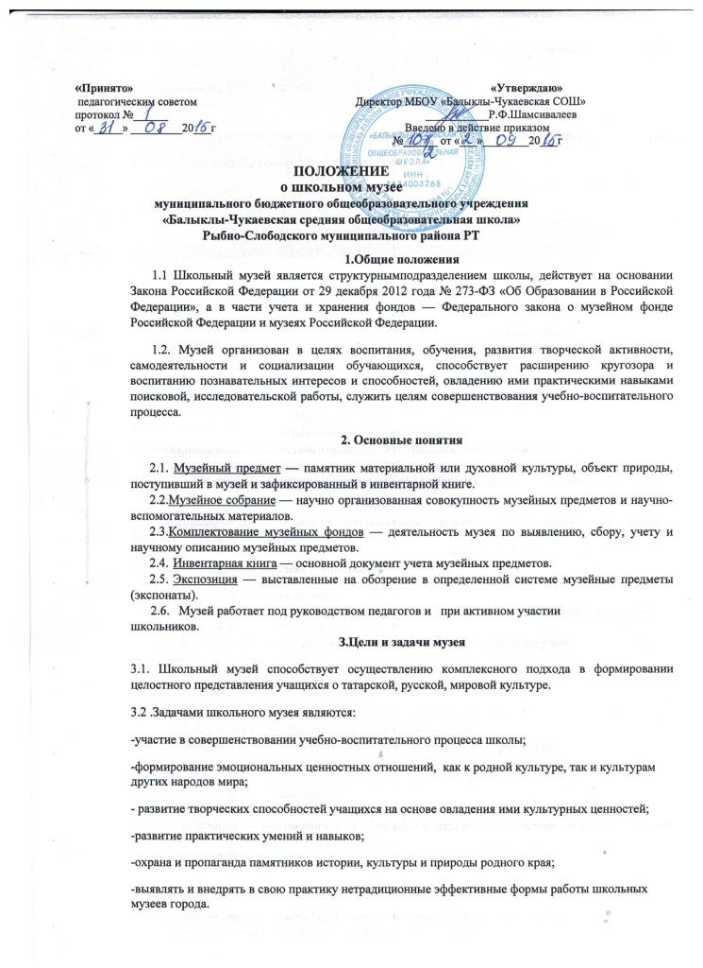
4. Содержание и формы работы.
4.1. Школьный музей в своей деятельности руководствуется Законом РФ «Об охране и использовании памятников истории и культуры», положением о музейном фонде РФ, инструктивно-методическими документами Министерства образования и науки
5. Учет и обеспечение сохранности фондов музея
5.1. Учет музейных предметов собрания музея осуществляется раздельно по
основному и научно-вспомогательному фондам:
учет музейных предметов основного фонда (подлинных памятников материальной и духовной культуры, объектов природы) осуществляется в инвентарной книге музея; учет научно-вспомогательных материалов (копий, макетов, диаграмм и т. п.) осуществляется в книге учета научно-вспомогательного фонда.
- Ответственность за сохранность фондов музея несет руководитель музея образовательного учреждения.
- Хранение в музеях взрывоопасных, радиоактивных и иных предметов, угрожающих жизни и безопасности людей, категорически запрещается.
- Хранение огнестрельного и холодного оружия, предметов из драгоценных металлов и камней осуществляется в соответствии с действующим законодательством.
6. Руководство деятельностью музея
6.1. Непосредственное руководство практической деятельностью музея
осуществляет руководитель музея, назначаемый приказом по образовательному
учреждению. Направляет работу школьного музея заместитель директора школы по
воспитательной работе.
6.2. Текущую работу музея осуществляет совет музея, избираемый общим
собранием актива музея.
6.3. Совет музея проводит следующую работу:
- разрабатывает планы работы;
- организует встречи учащихся с ветеранами войны и труда, деятелями науки, культуры, искусства;
- осуществляет подготовку экскурсоводов, лекторов и другую часть актива.
- изучает литературно-исторические и другие источники, соответствующие профилю работы музея, его тематике;
- систематически пополняется фонд музея путем поиска на экскурсиях, встречах с композиторами, писателями, участниками ВОВ;
- обеспечивает сохранность музейных предметов, организует их учет, в инвентарной книге музея;
- создает и обновляет экспозиции, стационарные и передвижные выставки;
- проводит лекторскую и экскурсионную работу для учащихся и населения;
- оказывает содействие в использовании экспозиций и фондов музея в учебно-воспитательном процессе;
- принимает активное участие в мероприятиях способствующих профилю
музея по району и городских конкурсах (олимпиадах). имеет свой Устав

Приложение к локальному акту

Устав музейного совета (МС)
- Членом музейного совета может быть любой старшеклассник, признающий устав и уважающий его традиции
- Все члены музейного совета имеют равные права и несут равные обязанности.
Обязанности членов комитета:
а) Повышать свой образовательный уровень путем занятий в школе, кружках,
самообразования;
б) Беречь и умножать традиции школы;
в) Проявлять высокое чувство ответственности за порученное дело, добиваться единства
слова и дела;
г) участвовать в деятельности совета
д) показывать пример в учебе, труде, беречь школьную собственность, участвовать в
охране окружающей среды, соблюдать учебную и трудовую дисциплину;
е) быть патриотом Родины;
ж) быть скромным, честным, чутким и внимательным к людям;
Права членов комитета:
а) член совета по своему выбору занимается в одной или нескольких секциях,
имеет право выбирать и быть избранным;
б) организует и проводит вечера, диспуты, праздники, конференции, митинги
в) выступает с докладами и лекциями перед учащимися школы;
г) приглашает на встречу людей, вызвавших интерес у членовсовета;
д) принимает участие в поездках по местам, представляющим исторический интерес
е) проводит олимпиады и тестирование в классах.
ж) выражать и отстаивать свои интересы;
Заповеди членов музейного совета
- Верность Родине делом докажем.
- Равнодушным, главное, не быть.
* Не опускать руки перед трудностями.
*Поступать всегда честно и справедливо.
- Не научился подчиняться - не смей командовать.
- Каждое дело - творчески! Иначе - зачем?!
- Отвергаешь - предлагай, предлагаешь - действуй.

